年 月 日
旧システムID/Computer IDを持つPCから当該ソフトウェアをアンインストールし、新たに下記の
内容の通り変更を申請します。
申請者 氏名
会社名
部署名
住所
電話番号/ファックス番号
Eメールアドレス
新PCのメーカー、機種名
PCのOSとバージョン
変更理由 (○を付けてください) |  | より高性能なPCに変更
 |  | HDDの故障、もしくはHDDを交換
 |  | OSを再インストール、もしくはアップグレード
 |  | その他 (下欄に理由を具体的にご記入ください)
 | 理由:
対象ソフトウェア名
今回申請するバージョン
CCK
旧システムID / Computer ID
新システムID / Computer ID
ライセンス登録画面で表示されている新PCのシステムID、あるいはLicense Administratorで表示されている新PCのComputer IDを判別できるスクリーンショットを貼り付けてください。

※ Windowsのライセンス情報やMACアドレスのことではありません。
太枠内を全てご記入いただきますようお願いします。次ページ以降の用語説明と注意事項もご一読ください。
【用語説明】

今回申請するバージョン
必ずお使いになりたいバージョンのソフトウェアをインストールし、そのバージョンで表示されているシステムIDあるいはComputer IDでご申請ください。システムIDは対象ソフトウェアのバージョン毎、Computer IDはLicense Administratorのバージョン毎に異なります。

CCK
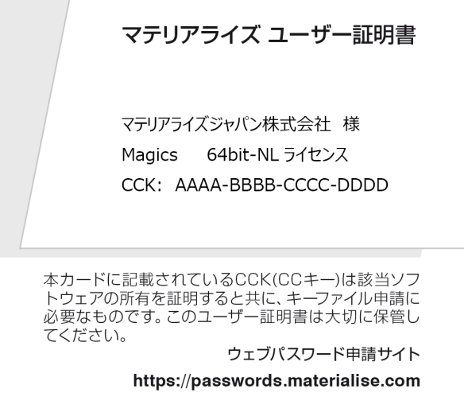
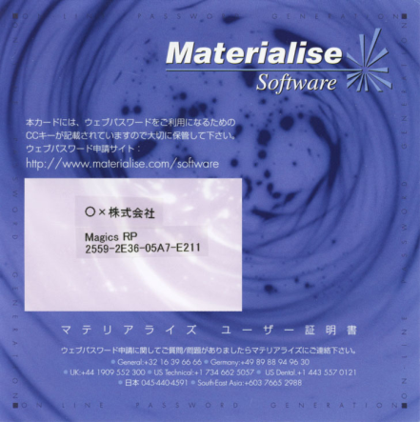
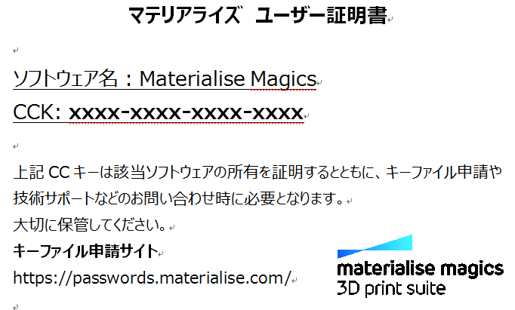
弊社ソフトウェアの使用権の所有を証明する16桁からなる番号で、マテリアライズ ユーザー証明書に記載されています。ご購入時期によって下記3種類のうちのいずれかが納品されております。
ソフトウェアのバージョンが変わっても
CCKは変わりません。

システムID
ノードロックライセンスの弊社ソフトウェアをプラットフォーム変更する場合に必要です。
Magicsが起動する場合は下記手順で確認してください(ライセンスが登録されていない状態からは手順②から)。
- Magicsを起動して オプション&ヘルプ > ライセンス管理 をクリック
- ライセンス情報とシステムIDを表示 を選択して 次へ
- 表示されている システムID をクリップボードにコピーし、申請書に貼り付け

Computer ID
フローティングライセンスサーバーをプラットフォーム変更する場合に必要です。
- サーバーPCでLicense Administratorを起動し、左のリストから Floating Server を選択。

②
①

- Copy をクリックして Computer ID をクリップボードにコピーし、申請書に貼り付け
【注意事項】

- システム ID / Computer IDの入力ミスを防ぐためにも、本申請書を下記の技術サポート窓口のメールアドレス宛にお送りいただき、ご申請いただければ幸いです。
support@materialise.co.jp

- 新PC用のキーファイルは、ご申請いただいたEメールアドレス宛てにご案内いたします。
- 今回お送りできるキーファイルの有効期間は1ヶ月です。その後はユーザー様にて、都度ライセンス更新を行ってください。
- 新PCにてソフトウェアの正常動作を確認後、旧PCからは当該ソフトウェアをアンインストールして下さい。二重でのご使用は不正使用となり、万が一発覚した場合は、弊社規定により新規に追加ライセンス料金を請求いたします。
- 対象ソフトウェアの年間保守契約が未締結の場合、キーファイルの有効期間残日数14日前～有効期限切れの場合を除き、変更手数料は10万円(税別)になります。

- Magicsとe-Stageの設定の移行は「プロファイル出力/入力」をお使いください。
詳細はMagicsのインストール手順をご参照ください。
- BPの設定の移行は、BPのインストール手順をご参照ください。

ご不明点は下記の技術サポート窓口まで、お問い合わせください。

